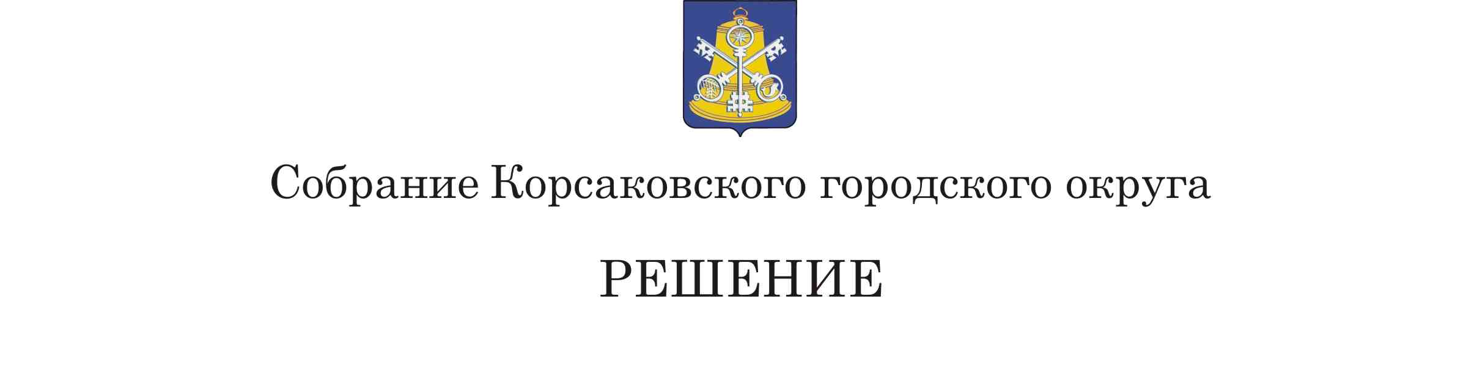
Принято__25.10.2022____ № _09/10-02_

на___2-м______ заседании 7 - го созыва

О депутатском запросе

Рассмотрев обращение Хмыз Л.Д. от 20.10.2022 № 200/1, председателя Собрания Корсаковского городского округа, в соответствии с пунктом 4 части 1 статьи 3, части 1 статьи 9 Положения о статусе депутата Собрания Корсаковского городского округа, утвержденного решением Собрания Корсаковского городского округа от 31.03.2015 № 52, Собрание РЕШИЛО:
1. Признать обращение Хмыз Л.Д., председателя Собрания Корсаковского городского округа, депутатским запросом (прилагается).
2. Направить депутатский запрос директору Южно-Сахалинского Филиала ФКУ ДСД «Дальний Восток», директору ФКУ ДСД «Дальний Восток» Петраеву С.В., для рассмотрения и информирования Собрания Корсаковского городского округа по существу депутатского запроса.
3. Контроль за исполнением настоящего решения оставляю за собой.

Председатель Собрания
Кораковского городского округа Л.Д. Хмыз

